ПОВЕСТКА ДНЯ
открытого заседания Докшицкого районного исполнительного комитета

26 ноября 2021 года
г. Докшицы, ул. Ленинская, 31
Начало работы: 10.00, большой зал заседаний райисполкома, 2 этаж

О мерах, направленных на предупреждение коррупционных проявлений и реализацию мероприятий по профилактике преступлений и правонарушений.

Докладчик: | Королевич Сергей Николаевич – начальник отдела внутренних дел райисполкома

Предварительная запись для присутствия на открытом заседании Докшицкого районного исполнительного комитета производится 25 ноября 2021 года с 10.00 до 12.00 по телефону 8(02157) 2-11-47.

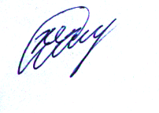
Управляющий делами
райисполкома Н.С.Жданович

